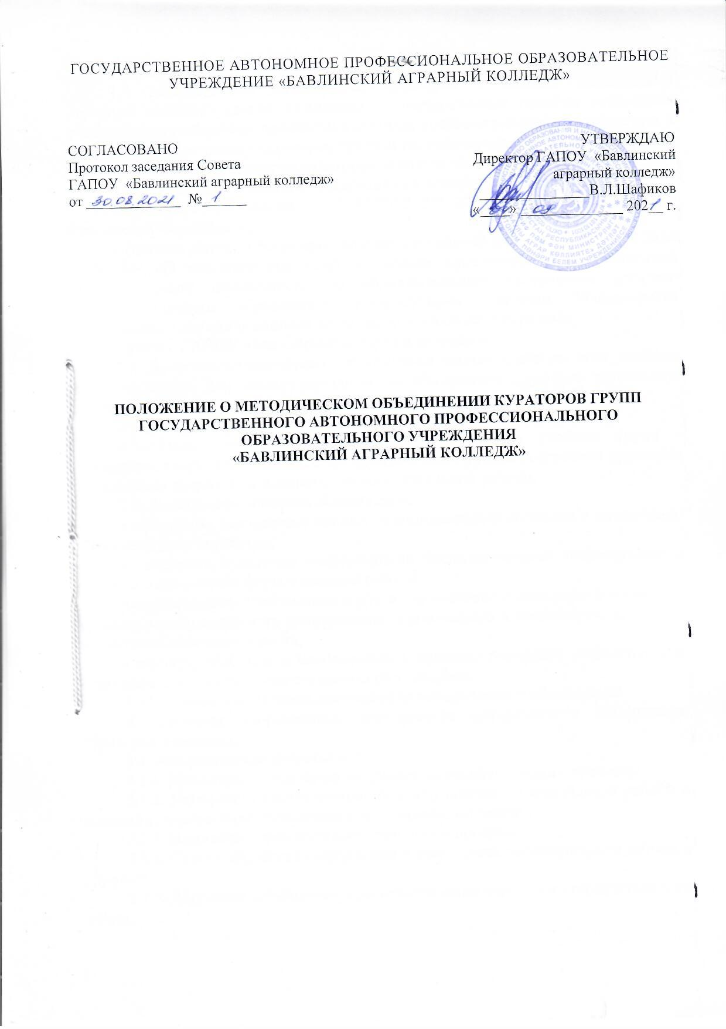Общие положения
  - Методическое объединение кураторов в ГАПОУ «Бавлинский аграрный колледж» (далее - колледж) – подразделение системы управления учебно - воспитательным процессом колледжа, координирующее методическую и организационную работу кураторов групп и способствующее совершенствованию профессионального мастерства кураторов, росту их творческого потенциала.
  - Настоящее положение разработано на основании:
- Федерального закона от 29.12.2012 N2 273-Ф3 «Об образовании в Российской Федерации»,
- Приказа Министерства просвещения Российской Федерации от 28.08.2020 г. № 441 «О внесении изменений в Порядок организации и осуществления образовательной деятельности по образовательным программам среднего профессионального образования, утверждённым приказом Министерства образования и науки Российской Федерации от 14.06.2013 г. № 464»,
- Устава ГАПОУ «Бавлинский аграрный колледж».
  - В состав методического объединения входят кураторы всех учебных групп колледжа. Возглавляет методическое объединение кураторов заместитель директора по воспитательной работе.
- Цель и задачи
  - Цель методического объединения кураторов учебных групп - повышение теоретического, научно - методического уровня подготовки кураторов по вопросам психологии и педагогики воспитательной работы.
  - Задачи методического объединения:
- обеспечить выполнение единых принципиальных подходов к воспитанию и социализации студентов;
- вооружить кураторов современными воспитательными технологиями и знанием современных форм и методов работы;
- содействовать становлению и развитию воспитательной работы в учебных группах; • координировать планирование, организацию и педагогический анализ воспитательных мероприятий;
- изучать, обобщать и использовать в практике передовой педагогический опыт работы по воспитанию студенческой молодёжи.
- Основные направления деятельности методического объединения
К основным направлениям деятельности методического объединения кураторов относятся:
  - Аналитическая деятельность:
    - Мониторинг отдельных направлений воспитательного процесса;
    - Изучение и анализ состояния и результатов воспитательной работы в колледже, определение направлений её совершенствования;
    - Выявление проблем в воспитательном процессе:
    - Сбор и обработка информации о результатах воспитательной работы в группах;
    - Изучение, обобщение и распространение передового педагогического опыта.

  - Информационная деятельность:
    - Ознакомление кураторов с распоряжениями вышестоящих органов по вопросам воспитания молодёжи;
    - Информирование кураторов о новых учебно-методических изданиях, видеоматериалах, рекомендациях.
  - Организационно - методическая деятельность:
    - Изучение, освоение кураторами современных технологий воспитания, форм и методов воспитательной работы;
    - Координация воспитательной деятельности учебных коллективов и их взаимодействие в педагогическом процессе;
    - Оказание практической помощи молодым кураторам.
- Организация работы методического объединения кураторов
  - В состав Методического объединения входят преподаватели, мастера производственного обучения, выполняющие обязанности куратора учебной группы и другие педагогические работники, работающие над проблемами воспитания(при наличии) (педагог - психолог, педагог - организатор, социальный педагог). Персональный состав Методического объединения утверждается приказом директора Колледжа ежегодно.
  - Планирует и проводит заседания руководитель МО - заместитель директора по воспитательной работе, который:
- осуществляет взаимодействие кураторов учебных групп - членов методического объединения;
- организует открытые мероприятия,
- организует изучение, обобщение и использование в практике передового педагогического опыта работы кураторов (выступления на педсоветах, заседаниях МО, конференциях; показ открытых мероприятий по теме; подготовка рефератов, разработка методических тем, исследовательская работа кураторов);
- проводит консультации по вопросам воспитательной работы;
- осуществляет планирование, организацию и педагогический анализ воспитательных мероприятий.
  - Формы проведения заседаний МО кураторов:
- круглые столы;
- обзор идей личностного развития ребенка;
- деловые игры;
- методические конференции;
- мастер - классы;
- экспресс - анкеты;
- семинары - практикумы;
- открытые классные часы;
- открытые внеклассные мероприятия:
- анализ социально - педагогической ситуации и другие.
  - План работы МО составляется сроком на один год, рассматривается на заседании МО, выносится на обсуждение Методического совета и утверждается директором.
  - Методическое объединение кураторов собирается на заседание один раз в месяц.
  - Срок действия Методического объединения не ограничен.
  - В своей работе методическое объединение подотчетно Методическому совету.
- Полномочия и ответственность
Методическое объединение кураторов вправе:
  - Вносить предложения по улучшению качества проводимых воспитательных мероприятий в колледже.
  - Выдвигать кандидатуры кураторов для поощрения.
  - Выбирать единые принципиальные подходы к воспитанию студентов.
- Делопроизводство
  - На первом заседании методического объединения кураторов выбирается секретарь методического объединения кураторов. Заседания методического объединения кураторов оформляется секретарём соответствующими протоколами, которые подписываются заместителем директора по воспитательной работе и хранятся у него.
  - Решения методического объединения кураторов, принятые на заседании, являются обязательными для всех членов объединения.
- Документация методического объединения кураторов
  - Список членов методического объединения (Приложение 1)
  - Годовой план работы методического объединения (Приложение 2)
План работы МО рассматривается на заседании МО, принимается на заседании Методического совета и утверждается приказом руководителя колледжа.
  - Отчёт о работе методического объединения, проведѐнной в предыдущем учебном году выносится на обсуждение Методического совета.
  - Протоколы заседаний методического объединения (Приложение 3) .
  - Аналитические материалы по итогам проведѐнных мероприятий, тематического административного контроля (копии справок, приказов).
  - Инструктивно - методические документы, касающиеся воспитательной работы в группах и деятельности кураторов.
  - Материалы «Методической копилки куратора».
- Заключительные положения
  - Настоящее Положение рассматривается на заседании Совета колледжа, принимается на заседании Методического совета, утверждается приказом директора колледжа.
  - В Положение могут вноситься изменения и дополнения, которые рассматриваются на заседании Совета колледжа, принимаются на заседании Методического совета, утверждаются приказом директора колледжа.

Приложение 1
Список членов методического объединения кураторов групп
ГАПОУ «Бавлинский аграрный колледж»
на 202_ - 202_ учебный год

Руководитель
МО:

№  п/п | Ф.И.О. педагога | № группы | Профессия/специальность

Приложение 2

Годовой план работы методического
объединения кураторов групп
ГАПОУ «Бавлинский аграрный колледж»
на 202_ - 202_ учебный год

Тема работы методического объединения кураторов:
«
»

Цель:

Задачи:
1.
2.
3.
4.
И т.д.

План работы МО

№  п/п | Содержание работы | Сроки | Ответственный
Сентябрь
1.
2.
3.
4.
…..
Октябрь
1.
2.
3.
4.
……

Приложение 3

Протокол заседания методического объединения
кураторов групп № « » 202 год
Присутствовали:
- Ф.И.О. –
- Ф.И.О. –
- Ф.И.О. –
Повестка дня:
1. Ответственный: _
2. Ответственный: _
3. Ответственный: 1.Слушали:
1.1. Ф.И.О., которая рассказала о
.
1.2. Ф.И.О., который предложил
. Голосовали: единогласно.
- Слушали:
  - Ф.И.О., который рассказал о
.
  - Ф.И.О., который предложил
. Голосовали: единогласно.
- Слушали:
  - Ф.И.О., который рассказал о
.
  - Ф.И.О., который предложил
. Голосовали: единогласно.

Решение:
    - Создать . Назначить ответственных: . Сроки:
2.
Одобрить:
Ответственный:
3. и т.д.
Руководитель МО: Секретарь:

